Ficha 9: El Floorball o Unihockey

Nombre y apellidos: ______________________________________________ Curso: _____________
- Relaciona (poniendo la letra correcta) cada situación con lo que está o NO permitido en el floorball. Algunas de las acciones pueden tener más de 1 repuesta.
A | Está PERMITIDO | C | Sanción de 5 MINUTOS | E | PENALTI
B | Sanción de 2 MINUTOS | D | EXPULSIÓN DEFINITIVA | F | GOPE FRANCO

 | Parar o jugar la bola sentado, tumbado, con las manos, brazos o cabeza. |  |  | Jugar la bola por encima del nivel de la rodilla con cualquier parte de su stick o su pie. |  |  | Cuando un jugador enojado rompe su palo o equipación.
 | Cuando un jugador provoca repetidas faltas sancionadas con 2’ de banquillo. |  |  | Cuando un jugador lanza su stick u otra parte de la equipación para golpear a la bola. |  |  | Cuando un jugador intenta jugar sin el stick. Esto no incluye al portero
 | Dar una patada al stick del oponente. |  |  | Jugar por detrás de la portería. |  |  | Poner zancadillas o colocar el stick entre las piernas del adversario.
 | Enganchar al oponente con el stick o lanzarse sobre él de forma violenta para recuperar la bola. |  |  | Meter el stick dentro del área de portería |  |  | Obstruir activamente el saque del portero contrario, es decir, seguir al portero o tratando de recuperar la bola con su palo.
 | Dirigir la bola con el pie hacia el stick. |  |  | Cuando un jugador, por segunda vez, comete una falta sancionada con 5’ de banquillo. |  |  | Placar al oponente contra las bandas o portería.
 | Parar la bola con el stick, el pie o el pecho. |  |  | Cuando un jugador interviene en una pelea. |  |  | Quitar la bola a un adversario sin  golpear su stick
 | Cuando un jugador reincide en faltas que derivan en un golpe franco. |  |  | Sustituir a uno de los jugadores por otro en cualquier momento y sin limitaciones durante el partido. |  |  | Golpear o dirigir la bola con los dos lados del stick.
 | Empujar al oponente contra las bandas o la portería de forma incorrecta. |  |  | Cuando un jugador que no está inscrito en el Acta del partido participa en el juego. |  |  | Cuando un jugador viola la ley de los 3 m. en un saque de banda o un golpe franco.
 | Atacar violentamente a un adversario o jugar de forma peligrosa. |  |  | Cuando sistemáticamente un equipo pierde tiempo. |  |  | Meter una parte del cuerpo en la zona de gol (para defensores).
 | Jugar con el apoyo de las bandas laterales (RINK). |  |  | Dar golpes a un jugador. |  |  | Meter el stick en el área de gol.
 | Agarrar u obstruir al contrario. |  |  | Levantar el stick por encima de la rodilla incluso para atrapar una bola alta. |  |  | Levantar o inmovilizar el stick de un adversario.
 | Golpear violenta o peligrosamente con el palo. |  |  | Parar la bola con el stick o el pie. |  |  | Cuando un jugador sancionado abandona el banquillo de penalización antes de que su sanción termine.

- Indica las dimensiones de un campo de Floorball.

- Indica las dimensiones de la portería (alto, largo, ancho).

- Dimensiones del Área de portería.

- ¿Qué es el RINK?

- Número de jugadores de campo por equipo.

- Duración y descanso de un partido.

- Diferencias entre STROKE IN, STROKE OFF y STROKE FREE.
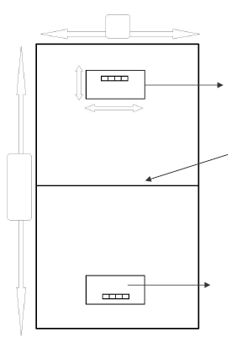

- Indica el nombre y las dimensiones de las líneas del campo

- Completa las siguientes fichas.
